Двигатель KA60A (встроенный приемник сигнала)
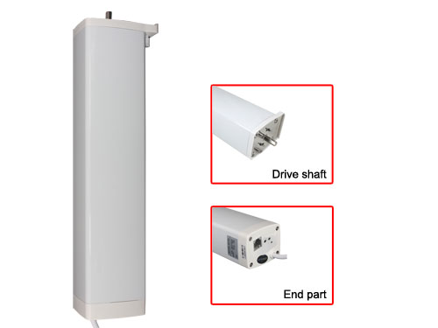
Размеры: 279*71*50(mm)
Характеристика:
1. тихая и комфортабельная работа, уровень шума менее 36dB, и без смазки.
2. свободное открывание и закрывание штор при выключенном питании.
3. когда питание включено, достаточно просто легкого прикосновения, чтобы запустить двигатель, и управлять движением штор.
4, автоматическая остановка в случае возникающего препятствия для избегания «зажевывания» ткани.
5. двигатель может быть настроен на точку остановки в «любимом положении», которое регулирует желаемый уровень затемнения, и сохраняет красивую драпировку ткани.
6. с помощью встроенного в стоп-чувствительных компонентов, она находит это ограничивает и останавливает путем подсчета автоматически, что приносит удобства в установке и настройке.
7. точность остановки без накопленной погрешности, что позволяет избежать нестабильности системы и шума, вызванного неточной работы.
8. пригоден для средних масштабов занавеса, использует приводной вал с большим крутящим моментом, тяговое усилие не менее 8 кг и грузоподъёмность не менее 50 кг.
9. возможность установки в тандеме, эффективно увеличивает силу для системы тяжелых занавесов, с идеальной синхронизацией в одном треке.
10. пригоден для различных опций управления, как RTS, IR Control, pulse control, BUS control and smart high voltage.
Двигатель KA60C (без приемника внутри двигателя)
1. Без функции старта от руки, но можно использовать при выключенном питании.
2. Способ управления отличается от KA60A, все остальное так же, как KA60A.
Технологические параметры:
модель | напряжение | частота | мощность | Крутящий момент | скорость | Линейная скорость | Класс изоляции | Класс защиты
KA60A | 230V/120V | 50Hz/60Hz | 90W | 1.0Nm | 112rpm | 0.14m/S | I.cl.E | IP41
KA60C | 230V/120V | 50Hz/60Hz | 90W | 1.0Nm | 112rpm | 0.14m/S | I.cl.E | IP41

Грузоподьемность
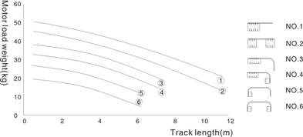

Способ управления

Встроенный ресивер | Проводной ресивер
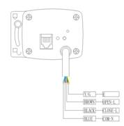 | 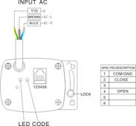
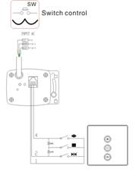 | 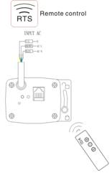
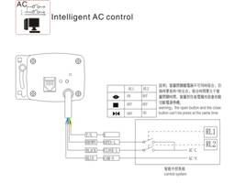 | 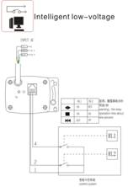

Применение:
